JESTEŚMY DZIEĆMI
1. Co to znaczy „być dzieckiem”? – rozmowa z dzieckiem, zachęcanie do wypowiedzi; co to znaczy być dzieckiem? Czy dobrze jest być dzieckiem? Co lubią robić dzieci?
2. Magda Femme Czas zabawy – wysłuchanie piosenki – przed wysłuchaniem utworu dobrze poprosić dziecko by spróbowało zapamiętać: co robią dzieci? Jak mają na imię? Czym się bawią?
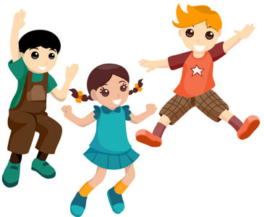
https://www.youtube.com/watch?v=XhOxmal9ynA

1. Gdy przyjdzie czas zabawy,
dzieci odwiedzą mnie.
Przyjdzie więc Jasio,
przybiegnie Zuzia.
Będziemy bawić się.
Przyniosę swoją piłkę.
Klocki przyniesie Jaś.
Zuzia ma kredki i plastelinę –
To będzie cudny czas.

Ref. Dzieci razem bawią się, bawią się, bawią się!
Dzieci razem bawią się, wspaniale bawią się!

2. Możemy też pomarzyć
o czym sam tylko chcesz:
Puszczać latawce, bańki mydlane,
lub w berka gonić się!
Tańczyć sobie na trawie
i kwiatki zrywać też.
Zajadać lody i z przyjaciółmi
do lasu wybrać się.

3. Może zbudować zamek
lub narysować coś?
A z plasteliny ulepić statek
i marynarzy sto!
Albo za piłką biegać
i jeśli znudzi się,
leżeć na trawie
i patrzeć w chmury
będzie to cudny dzień!

4. /powtórzenie 1 zwrotki/

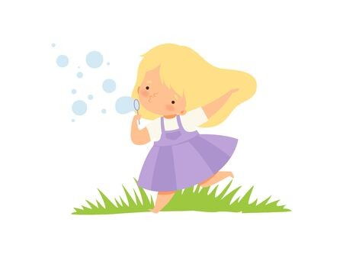
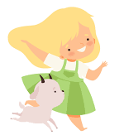
3. O czym była mowa w piosence? – dziecko wskazuje właściwy obrazek w każdej parze.

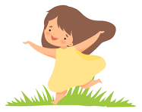
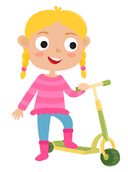

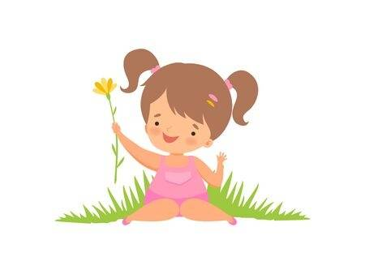

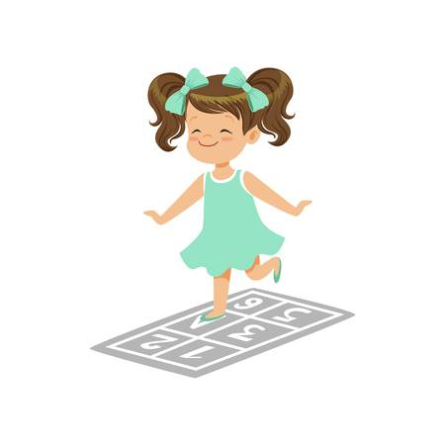

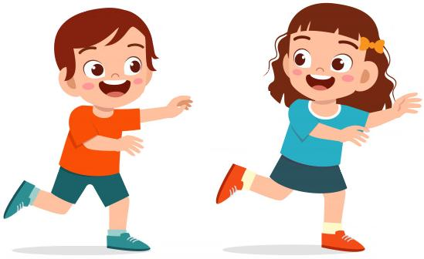

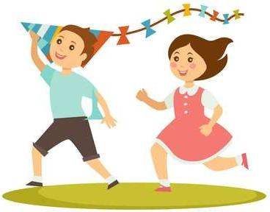
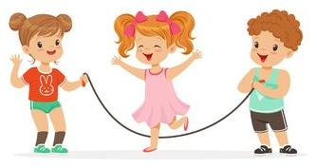
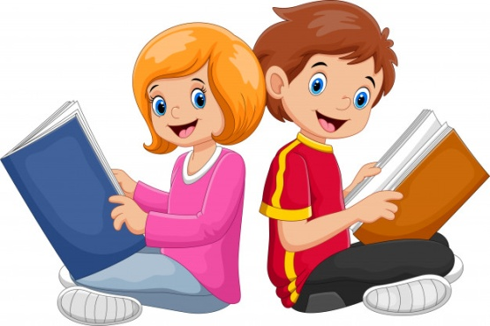
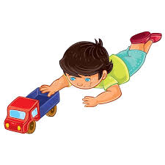
4. Moja ulubiona zabawa – spośród obrazków dziecko wybiera zabawę, którą najbardziej lubi i wyjasnia – dlaczego?

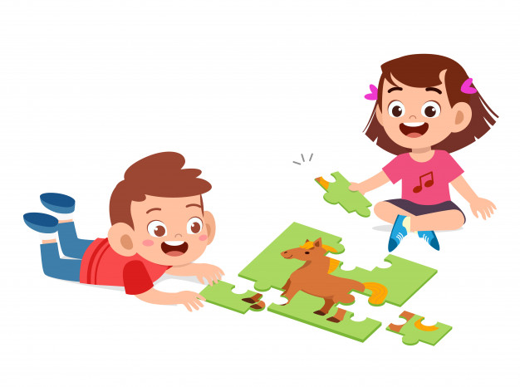
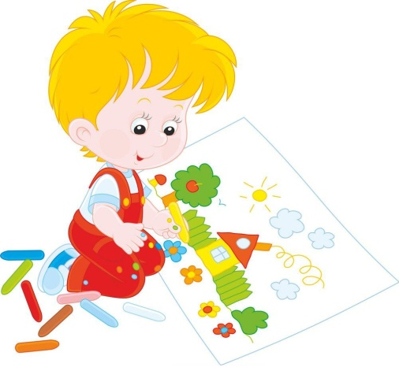
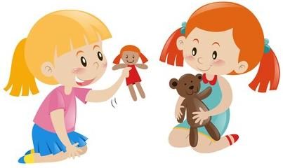
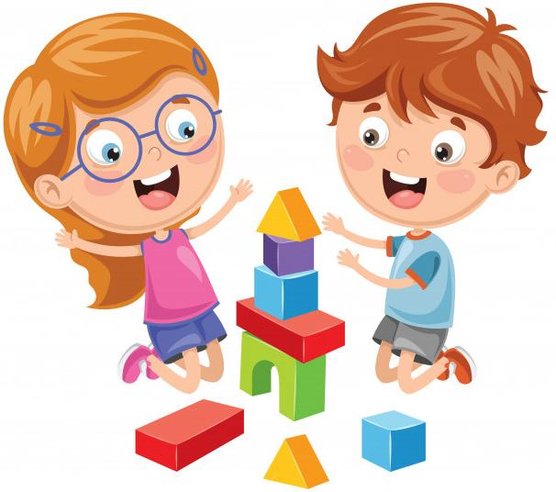
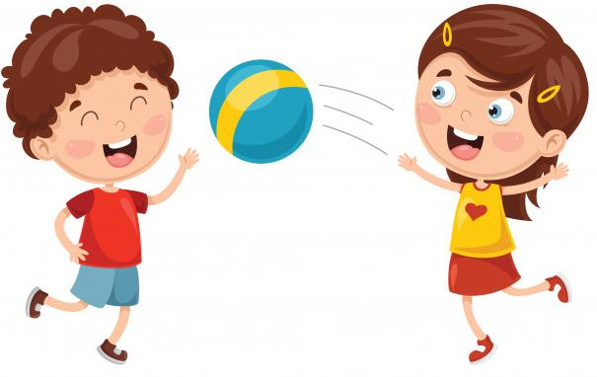
5. Lubię się bawić – jeśli to możliwe bawimy się z dzieckiem w wybraną przez dziecko zabawę.
6. Zabawy z balonem – taniec z balonem do ulubionej muzyki, odbijanie balonu z dzieckiem, dmuchanie na balon by go przesunąć z jednej strony pokoju na drugą, rysowanie na balonie pisakami.
7. Wieża z klocków – rodzic buduje wieżę z klocków, dziecko wznosi identyczną. Jeśli zadanie nie sprawia dziecku kłopotu, budowlę rodzica można zasłonić, by dziecko spróbowało zbudować taką samą z pamięci. Można zamienić się rolami.
8. Ubieranie lalki/misia – rozwijanie sprawności manualnej. Można próbować zapinać zamek błyskawiczny lub nawlekać korale/makaron na sznureczek.

Wspaniałej zabawy
w Dniu Dziecka

Super dziecko – certyfikaty pochodzące ze strony: www.dzieckiembadz.pl/

